1. Giao diện nhận hồ sơ

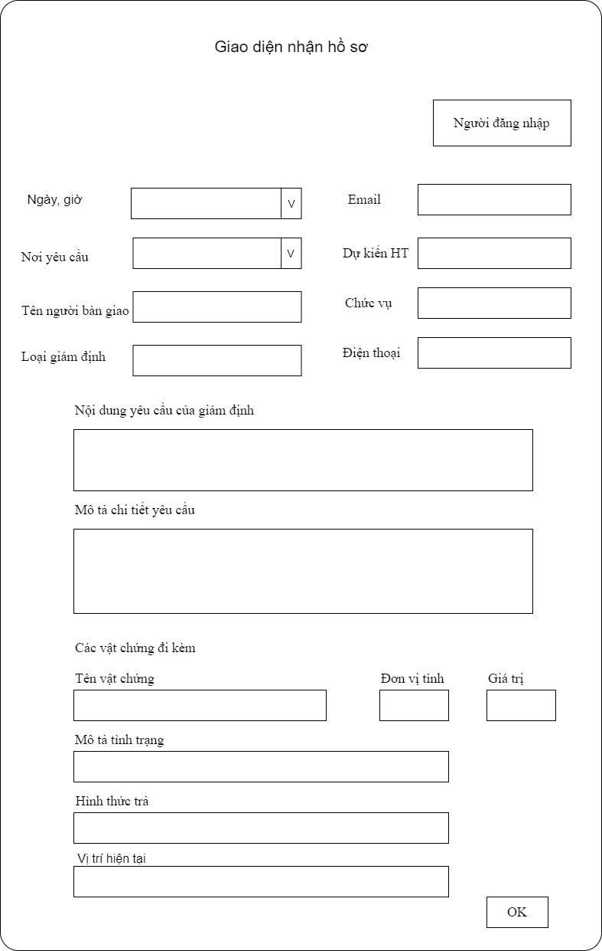

* Bảng dữ liệu sử dụng:

|  |  |
| --- | --- |
| Bảng dữ liệu | Thuộc tính |
| EVIDENCE | Whois, enquiringthime, departmentcode , evidencetypecode ,enquirername,phone, email, enquirertitle, name, note, deliverytime, delivertypecode |
| MATERIAL | name, note |
| QUANTITY | quantityname |

1. Giao diện quản lý hồ sơ phân công giám định

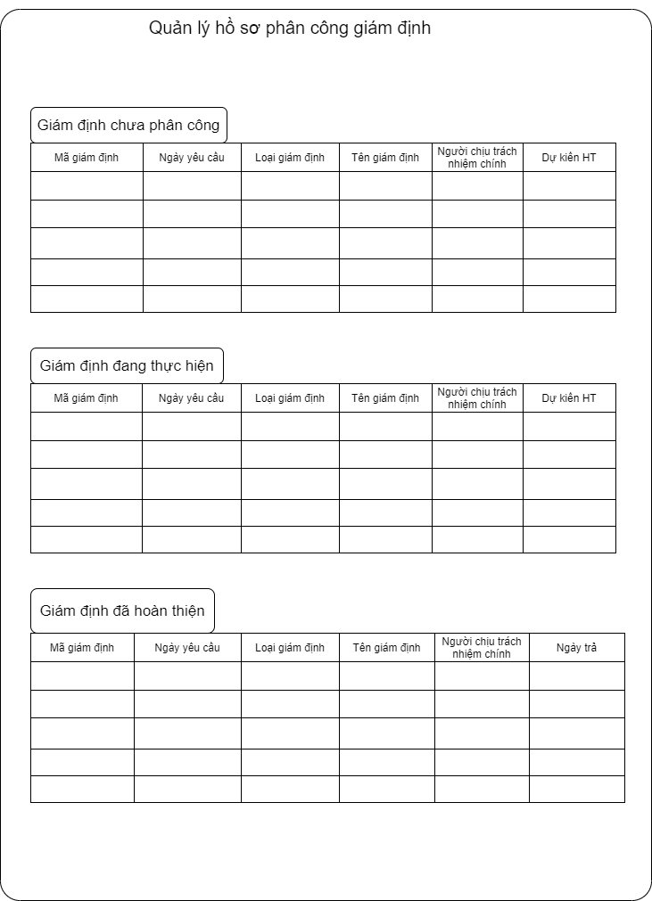

Bảng dữ liệu sử dụng:

|  |  |
| --- | --- |
| Bảng dữ liệu | Thuộc tính |
| EVIDENCE | evidencecode, enquiringthime , evidencetypecode , name, reponsivestaff, evidencestatus, deliverytime |

1. Giao diện phân công giám định

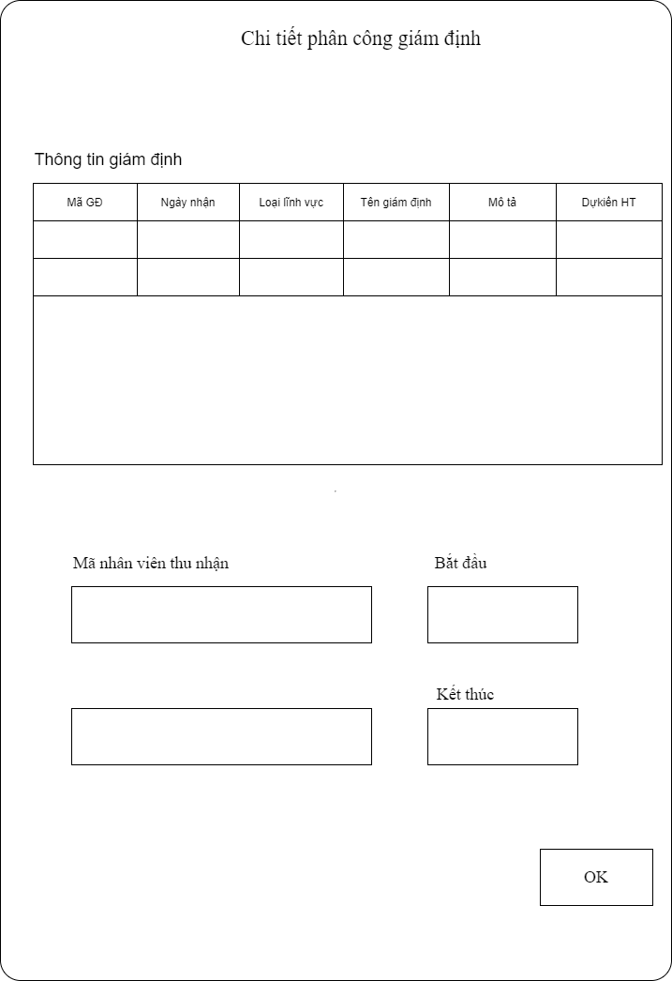

Bảng dữ liệu sử dụng:

|  |  |
| --- | --- |
| Bảng dữ liệu | Thuộc tính |
| EVIDENCE | evidencecode, enquiringthime , evidencetypecode , name, note, deliverytime |
| EVIDENCESTAFF | Staffcode ,begintime, endtime |

1. Giao diện xem giám định

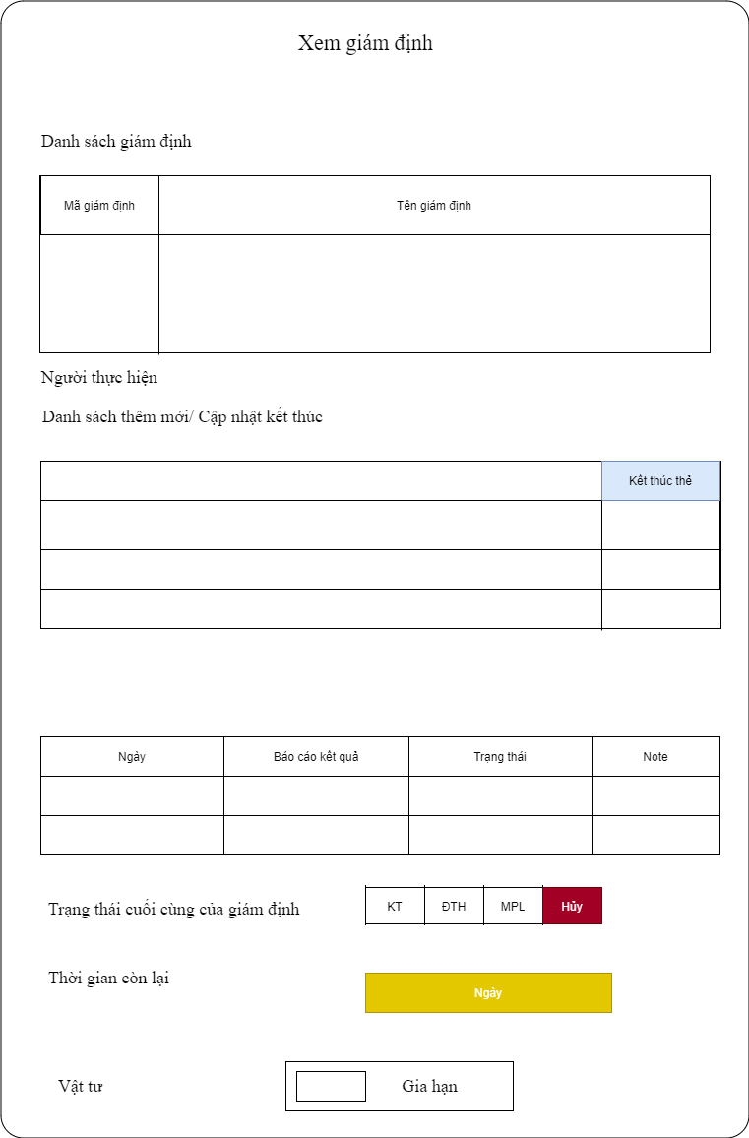

Bảng dữ liệu sử dụng:

|  |  |
| --- | --- |
| Bảng dữ liệu | Thuộc tính |
| EVIDENCE | evidencecode, name, evidencetypecode,,note, deliverytime, |
| EVIDENCESTAFF | Staffcode ,begintime, endtime |
| EVIDENCENOTE | notetime, note, |
| APPROVEDSTATUS - RPL | approvedstatuscode |
| INSPECTIONMATERIAL | pickupdate |
| MATERIAL | materialcode |

1. Giao diện của nhân viên giám định

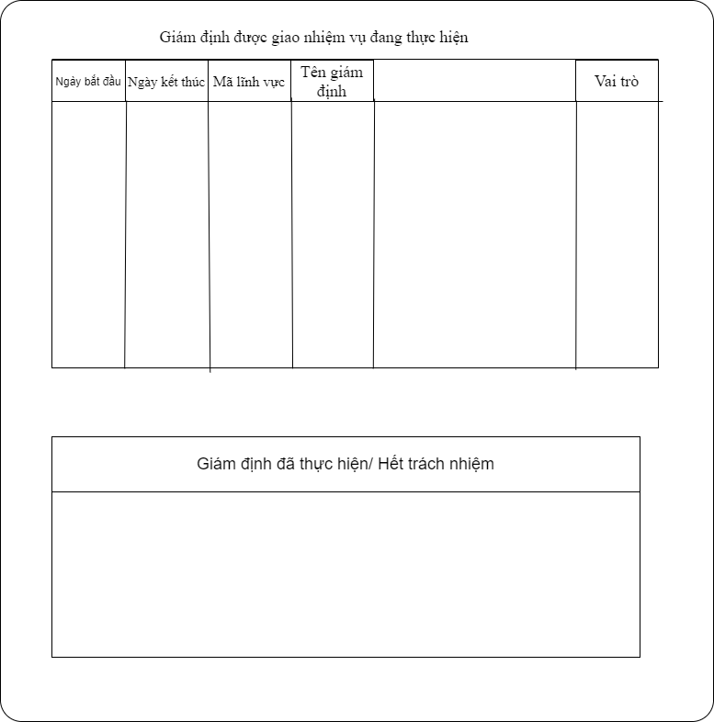

Bảng dữ liệu sử dụng:

|  |  |
| --- | --- |
| Bảng dữ liệu | Thuộc tính |
| EVIDENCE | evidencestatus , name, note, |
| EVIDENCETYPE | evidencetypecode |
| EVIDENCESTAFF | begintime, endtime ,role |
| EVIDENCENOTE | Note |
| APPROVEDSTATUS - RPL | approvedstatuscode |

1. Giao diện xem giám định được phân công và kết thúc

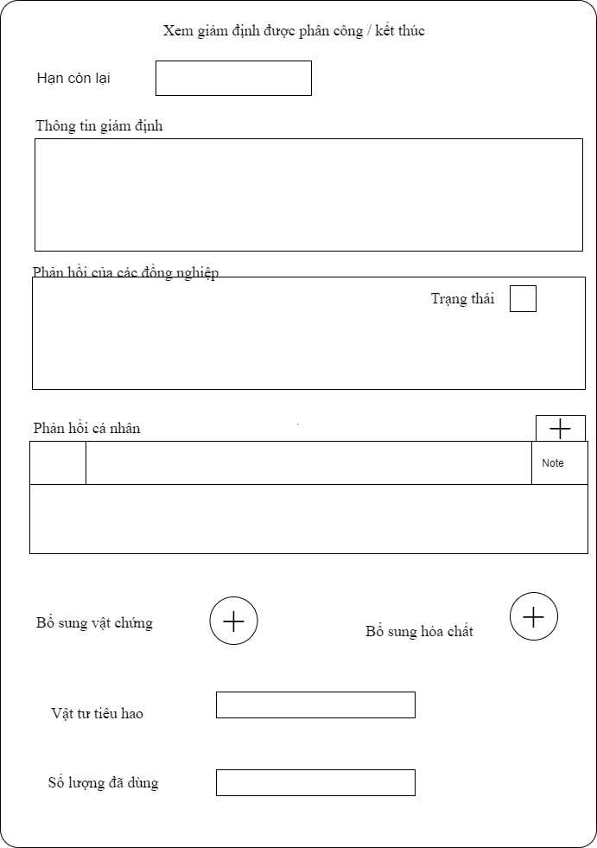

Bảng dữ liệu sử dụng:

|  |  |
| --- | --- |
| Bảng dữ liệu | Thuộc tính |
| EVIDENCE | Evidencecode ,name, note, evidencetypecode, enquiringthime, reponsivestaff, deliverytime. |
| APPROVEDSTATUS - RPL | Approvedstatus, approvedstatuscode, approvedstaff, approvedtime ,approvednote |
| MATERIAL | name, note, quantitycode |
| EVIDENCEMATERIAL | name, amount, pickupextra ,remainamount |
| MATERIAL | materialcode |
| INSPECTIONMATERIAL | note, pickupdate |
| EVIDENCENOTE | staffcode, note, edituser, edittime |

1. Giao diện trả kết quả giám định

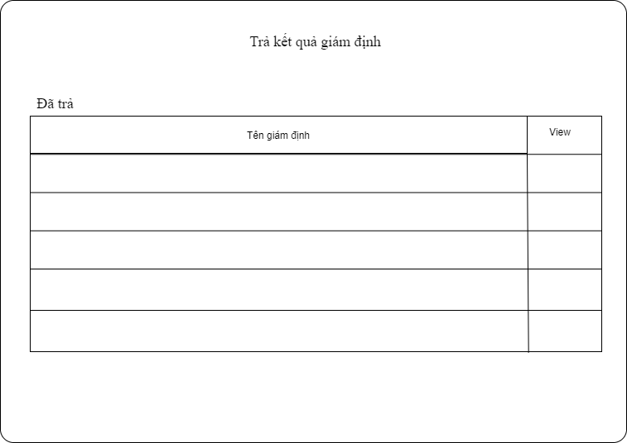

Bảng dữ liệu sử dụng:

|  |  |
| --- | --- |
| Bảng dữ liệu | Thuộc tính |
| EVIDENCE | name, note, deliverytime, deliverystaff, deliverynote |
| DELIVERYTYPE | statusnumber |
| EVIDENCENOTE | note |

1. Giao diện chi tiết trả giám định

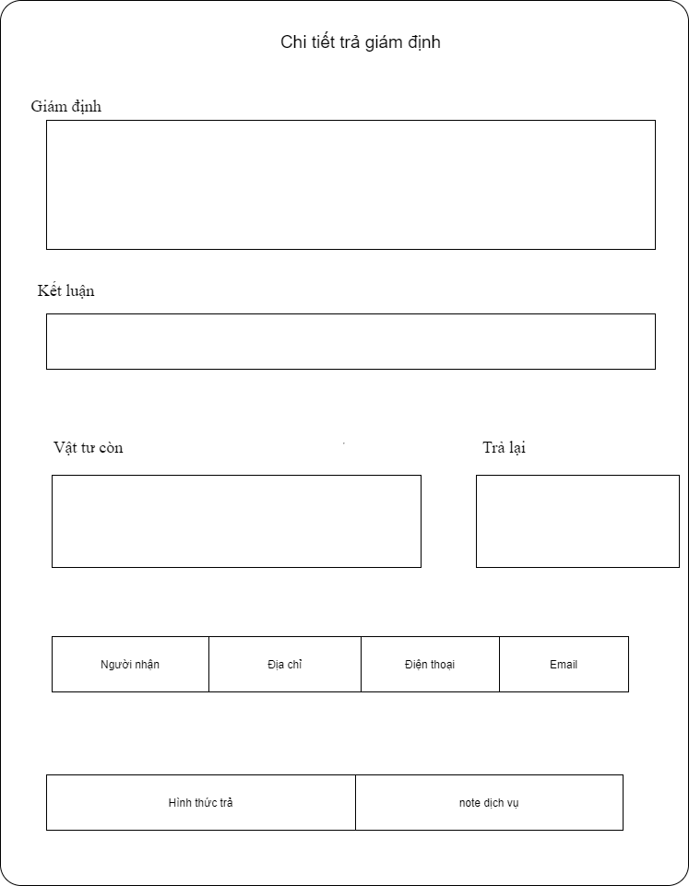

Bảng dữ liệu sử dụng:

|  |  |
| --- | --- |
| Bảng dữ liệu | Thuộc tính |
| EVIDENCE | name, note, result , departmentcode, address, phone, email, deliverynote |
| EVIDENCEMATERIAL | materialcode, name, note, amount,remainamount, returnamount |
| DELIVERYTYPE | statusnumber |

1. Giao diện thống kê về giám định

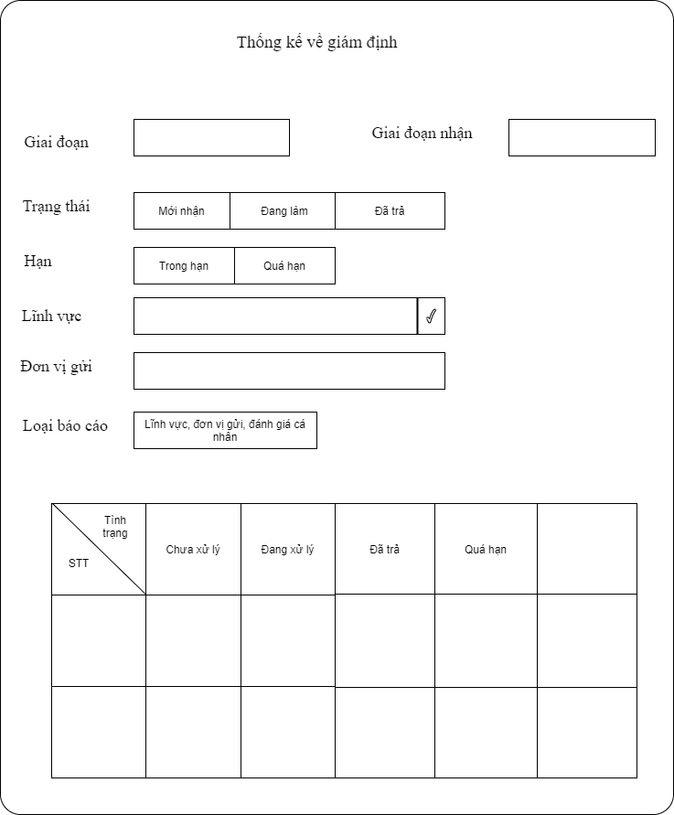

Bảng dữ liệu sử dụng:

|  |  |
| --- | --- |
| Bảng dữ liệu | Thuộc tính |
| EVIDENCE | Name, enquiringthime, departmentcode |
| EVIDENCESTATUS - RPL | Statusnumber, evidencestatus |
| EVIDENCETYPE | name |

1. Giao diện hồ sơ giám định

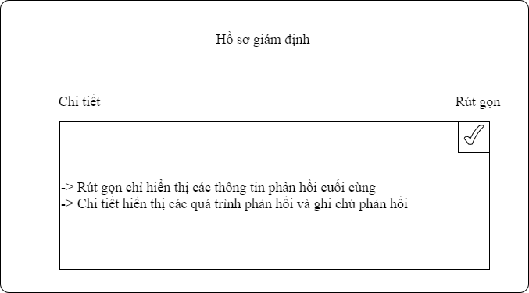

Bảng dữ liệu sử dụng:

|  |  |
| --- | --- |
| Bảng dữ liệu | Thuộc tính |
| EVIDENCE | name, note, deliverytime, delivertypecode, result, finishtime |
| EVIDENCENOTE | staffcode ,note, approvednote, |

1. Giao diện trung bình thời gian giám định

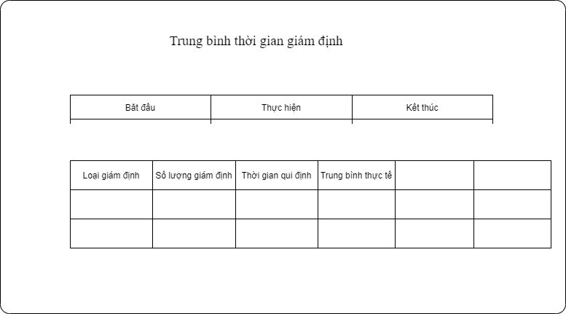

Bảng dữ liệu sử dụng:

|  |  |
| --- | --- |
| Bảng dữ liệu | Thuộc tính |
| EVIDENCE | edittime , finishtime |
| EVIDENCETYPE | Evidencetypecode, inspectiontime |

1. Giao diện chi tiết giám định

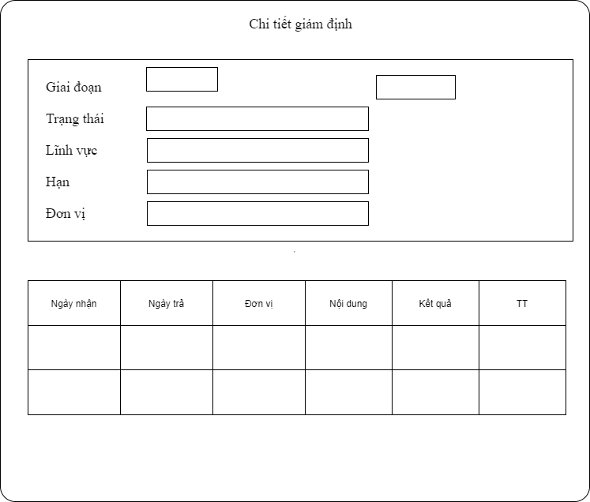

Bảng dữ liệu sử dụng:

|  |  |
| --- | --- |
| Bảng dữ liệu | Thuộc tính |
| EVIDENCETYPE | name , inspectiontime |
| EVIDENCE | Name, enquiringthime, deliverytime, departmentcode, note |
| APPROVEDSTATUS - RPL | statusnumber |

Chương trình bao gồm 2 chức năng chính là: quản lý hệ thống và quản lý nghiệp vụ Quản lý hệ thống bao gồm quản lý và phân quyền nhân viên Quản lý nghiệp vụ bao gồm tạo phiếu giám định, phân công người giám định, xem quy trình giám định, duyệt phiếu kết quả giám định, trả lại, hoàn thành, và báo cáo (bao gồm in ấn và xuất excel) trả kết luận giám định.